**ЛР6 Многобайтовое сложение и вычитание**

**Тема: Многобайтовое сложение и вычитание.**

**Цель: Изучить**[**команды сложения и вычитания**](http://do.urtk.su/mod/resource/view.php?id=4231)**целых чисел с переносом.**

1. Составьте программу, выполняющую многобайтовое сложение и вычитание целых чисел для своего варианта задания. **Сложение выполнить с использованием 32-разрядных регистров, вычитание без использования 32-разрядных регистров. Номер варианта соответствует номеру по журналу.**

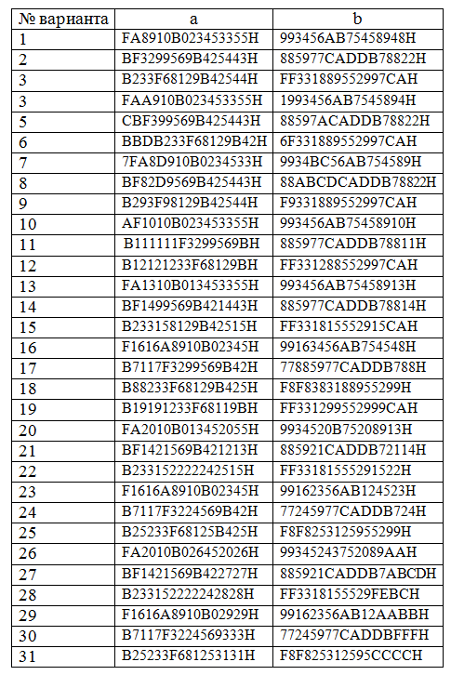

2. Создайте исполняемый файл.

3. Загрузите программу в отладчик.

4. Выполните программу по шагам и заполните таблицу.

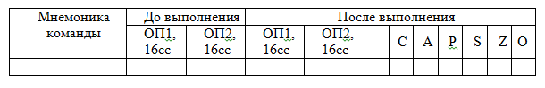

5. Выполните сложение и вычитание чисел столбиком и сравните с полученными результатами. Определите  значения флагов состояния для каждой операции.

**Отчет о проделанной работе должен содержать тему, цель, заполненную таблицу, результат сложения и вычитания чисел, флаги состояния для каждой операции.**